Цель работы: освоить построение диаграммы вариантов использования и диаграммы последовательностей UML, научиться отображать участников и функции системы, порядок взаимодействия и альтернативные сценарии, а также проверять согласованность диаграмм с требованиями и текстовыми описаниями.
Название системы: Сетевая игра «Сетевой военный симулятор».
Описание границ системы:
Система охватывает процессы авторизации пользователей, создания и управления сетевыми игровыми сессиями, выбора военной техники (танки, самолеты), физического взаимодействия техники (движение, полет), ведения стрельбы, разрушения объектов игрового мира, а также администрирования игрового сервера. Система не включает в себя разработку самого игрового движка (Unity/Unreal Engine) и настройку сетевого оборудования. Внутренняя база данных (хранение аккаунтов и состояния матчей) является частью системы и не рассматривается как внешний актёр.
Актёры системы: Игрок, Администратор сервера.
Общая диаграмма вариантов использования
Общая диаграмма команды содержит:
2 актёра: Игрок, Администратор сервера.
6 блоков вариантов использования: Авторизация и доступ, Сетевые сессии, Управление техникой, Игровой процесс, Управление пользователями, Управление сервером.
12 вариантов использования (UC-01 - UC-12).
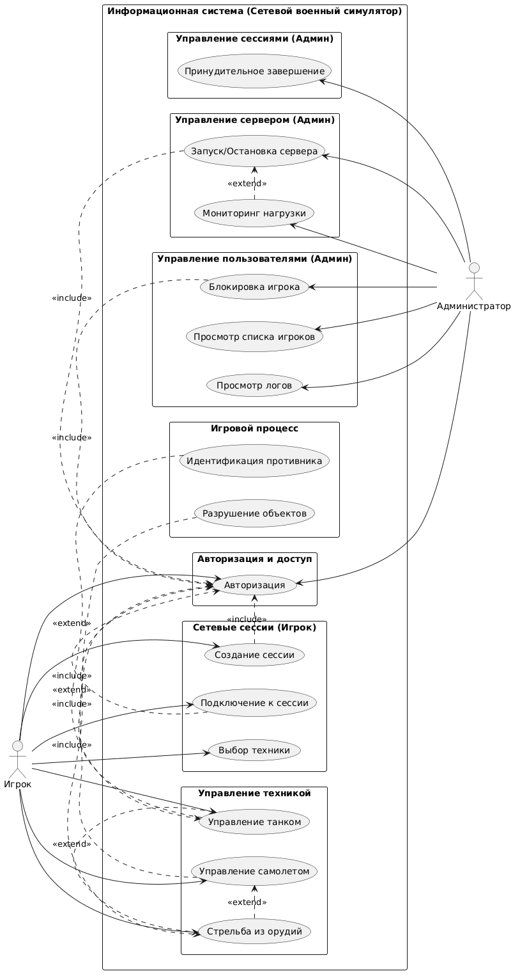Индивидуальные диаграммы последовательностей:
Поскольку я выполняю работу один, мной разработаны диаграммы последовательностей для ключевых сценариев: авторизация, создание сессии и боевое взаимодействие.
SD-01. Авторизация (UC-01)
№ | Отправитель | Получатель | Содержание сообщения | Шаг сценария
1 | Игрок | Система | Ввести логин и пароль | 3
2 | Система | Система | Проверить заполнение полей | 4
3 | Система | База данных | Запрос на поиск учетной записи | 5
4 | База данных | Система | Данные учетной записи и хеш пароля | 6
5 | Система | Система | Проверка пароля и статуса (бан/активен) | 7
6 | Система | База данных | Записать вход в лог сервера | 8
7 | База данных | Система | Подтверждение записи | 8
8 | Система | Игрок | Открыть главное меню игры | 9
Альтернативные потоки
Ветка | Условие | Результат
A1 | Поля не заполнены | Сообщение «Заполните все поля», вход не выполнен
A2 | Пароль неверный | Сообщение «Неверный логин или пароль», вход не выполнен
A3 | Учетная запись заблокирована | Сообщение «Аккаунт заблокирован администратором»

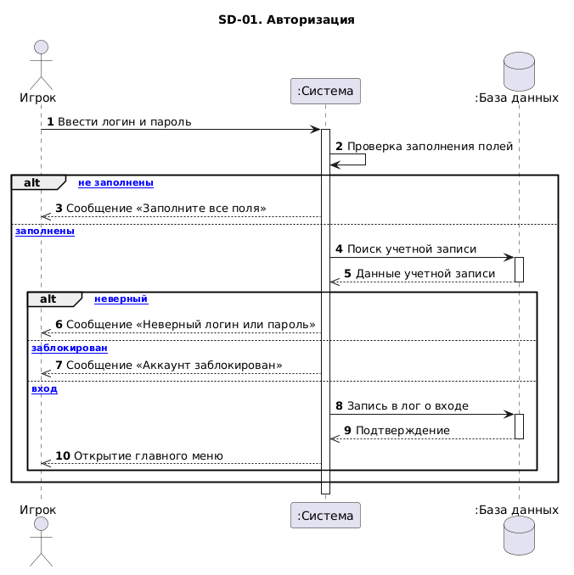
Участники: Игрок, Система, База данных.
Предусловие: Игрок зарегистрирован, клиент игры запущен.
Постусловие: Игрок авторизован, получен токен сессии, открыто главное меню.
Условия ветвей: Ветки А1-А3 приводят к отказу в доступе и возврату на экран авторизации. Успешная ветка выдает токен и открывает меню.
SD-02. Создание игровой сессии (UC-02)
Основной поток
№ | Отправитель | Получатель | Содержание сообщения | Шаг сценария
1 | Игрок | Система | Нажать «Создать сессию» | 1
2 | Система | Сервер | Запрос на создание новой сессии | 2
3 | Сервер | Сервер | Генерация уникального ID сессии | 3
4 | Сервер | Система | Возврат ID сессии и статуса «Ожидание» | 4
5 | Система | Игрок | Отображение лобби с ID сессии | 5
6 | Другие игроки | Сервер | Ввод ID сессии для подключения | 6
7 | Сервер | Система | Синхронизация списка игроков | 7
8 | Игрок | Система | Нажать «Начать матч» | 8
9 | Сервер | Система | Смена статуса на «Матч запущен» | 9
Альтернативные потоки
Ветка | Условие | Результат
A1 | Нет свободных слотов | Сообщение «Сессия заполнена»
A2 | Неверный ID сессии | Сообщение «Сессия не найдена»
A3 | Отключение игрока до старта | Сервер удаляет игрока из списка, синхронизирует данные

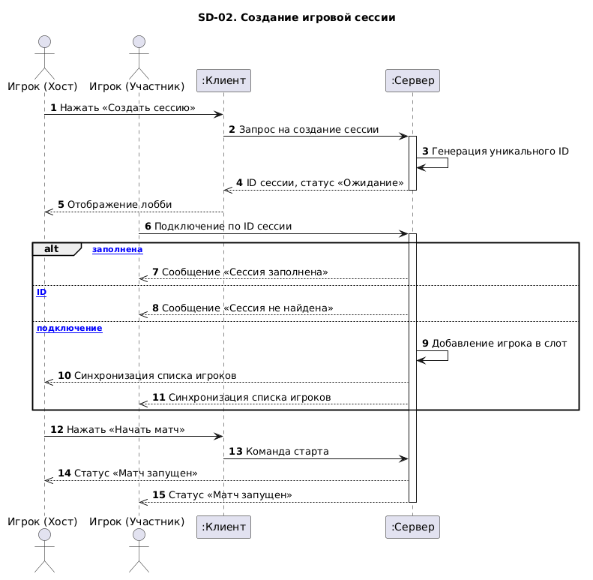
Участники: Игрок (Хост), Игрок (Участник), Система (Клиент), Сервер.
Предусловие: Игроки авторизованы, сервер доступен по сети.
Постусловие: Сессия создана, участники подключены, матч запущен.
Условия ветвей: При ошибках (A1, A2) игроки возвращаются в меню. При A3 сервер обновляет лобби.
SD-03. Стрельба и разрушение объектов (UC-06)
Основной поток
№ | Отправитель | Получатель | Содержание сообщения | Шаг сценария
1 | Игрок | Система | Нажать клавишу «Выстрел» | 1
2 | Система | Сервер | Передача команды выстрела | 2
3 | Сервер | Сервер | Создание снаряда, расчет траектории | 2
4 | Сервер | Сервер | Проверка коллизии (попадания) | 3
5 | Сервер | Сервер | Расчет урона и уменьшение прочности | 4-5
6 | Сервер | Сервер | Фиксация разрушения объекта (если прочность 0) | 6
7 | Сервер | Система | Синхронизация попадания/разрушения | 7
8 | Система | Игрок | Визуальный эффект взрыва, обновление HUD | 8-9

Альтернативные потоки
Ветка | Условие | Результат
A1 | Промах (нет коллизии) | Снаряд исчезает, эффект попадания в землю, урон не наносится
A2 | Попадание в союзника | Урон не наносится (или снижен, по правилам), уведомление игроку
A3 | Выстрел во время перезарядки | Команда не отправляется, на HUD показывается индикатор перезарядки

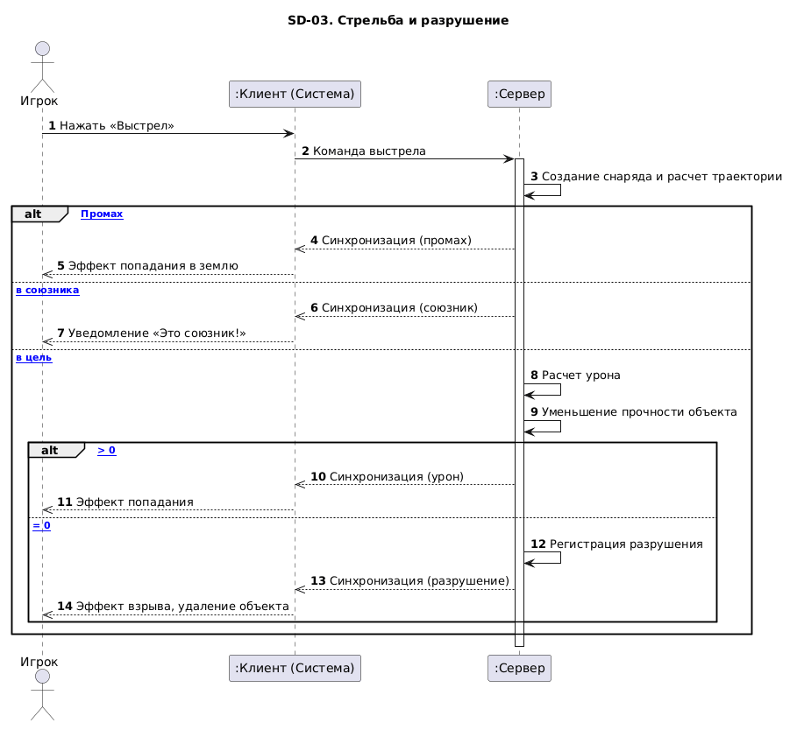

Участники: Игрок, Клиент (Система), Сервер.
Предусловие: Игрок в матче, управляет техникой, орудие заряжено.
Постусловие: Урон зарегистрирован на сервере, объект разрушен (или нет), состояние синхронизировано у всех игроков.
Условия ветвей: В ветке A1 урон не проходит. В A2 срабатывает защита от дружественного огня. В успешной ветке объект теряет прочность или уничтожается.
Таблица соответствия
Требование | Вариант использования | Диаграмма и потоки | Автор
ФТ-01 Авторизация | UC-01 Авторизация | SD-01; основной, А1–А3 | Шахворостов Н. А.
ФТ-02 Сетевые сессии | UC-02 Создание сессии | SD-02; основной, А1–А3 | Шахворостов Н. А.
ФТ-02 Сетевые сессии | UC-03 Подключение к сессии | не строилась в ПЗ № 3
ФТ-03 Выбор техники | UC-04 Выбор техники | не строилась в ПЗ № 3
ФТ-04 Управление танком | UC-05 Управление танком | не строилась в ПЗ № 3
ФТ-05 Физика самолета | UC-06 Управление самолетом | не строилась в ПЗ № 3
ФТ-06 Стрельба | UC-07 Стрельба из орудий | SD-03; основной, А1–А3 | Шахворостов Н. А.
ФТ-07 Разрушение | UC-08 Разрушение объектов | SD-03 (входит в стрельбу) | Шахворостов Н. А.
ФТ-08 Управление пользователями | UC-09 Блокировка игрока | не строилась в ПЗ № 3
ФТ-09 Управление сервером | UC-10 Запуск сервера | не строилась в ПЗ № 3
Проблемная ситуация, объяснение ошибок
Ситуация: В учебном черновике регистрации актор «Администратор» находится внутри границы системы, внутренняя база данных изображена как внешний актор, а от «Авторизации» к «Регистрации» проведена сплошная стрелка с подписью «потом». На диаграмме последовательностей сообщение «Пользователь создан» расположено до проверки дубликата, а после ветви [пользователь существует] выполняется создание кабинета.
Ошибка 1. Актёр «Администратор» внутри границы системы.
Актёр — это внешняя роль по отношению к системе. Он пользуется системой, но не является её частью. Если актёр внутри границы — непонятно, где заканчивается система и начинается пользователь.
Исправление: перенести актёра за границу системы (снаружи прямоугольника).
Ошибка 2. Внутренняя база данных изображена как внешний актор.
База данных — это часть системы, а не внешний пользователь.
Исправление: убрать БД как актёра на диаграмме вариантов использования. Работа с данными показывается на диаграмме последовательности.
Ошибка 3. Стрелка «потом» от «Авторизации» к «Регистрации».
На диаграмме вариантов использования не показывают порядок действий. Ассоциация — это просто «актёр может делать это», а не «сначала одно, потом другое».
Исправление: убрать стрелку «потом». Если регистрация требует авторизации — показать это через include от «Регистрации» к «Авторизации».
Ошибка 4. Сообщение «Пользователь создан» до проверки дубликата.
Логика нарушена. Нельзя создать пользователя, не проверив, нет ли его уже. Сначала проверка — потом создание.
Исправление: поменять порядок. Сначала проверка дубликата. Если дубликата нет — создание.
Ошибка 5. В ветке [пользователь существует] система создаёт личный кабинет.
Если пользователь уже есть — регистрация не выполняется. Никакой кабинет создавать нельзя.
Исправление: в ветке [пользователь существует] — только сообщение об отказе. Создание кабинета — только в успешной ветке [пользователь не существует].
Вопросы для защиты (адаптированные под игру)
- Чем диаграмма вариантов использования отличается от диаграммы последовательностей?
Диаграмма вариантов использования отвечает на вопрос «что система делает и кто с ней взаимодействует». Она показывает актёров (Игрок, Администратор), их функции (Авторизация, Стрельба, Создание сессии) и связи. Порядок действий на ней не отражен. Диаграмма последовательностей отвечает на вопрос «как именно выполняется один конкретный сценарий». Она показывает обмен сообщениями между участниками (Клиент, Сервер, БД) сверху вниз.
- Почему актор находится вне системы? Чем роль отличается от конкретного человека?
Актёр вне системы, потому что он пользуется системой извне, но не является её кодом или базой данных. Роль — это набор прав, а не конкретная личность. Один человек может быть и Игроком, и Администратором (если у него есть доступ к панели управления), но в системе это две разные роли с разными правами.
- Куда направлены стрелки include и extend? Почему они не обозначают порядок действий?
include направлена от включающего варианта к включаемому (например, от «Создание сессии» к «Авторизации»). Смысл: для создания сессии обязательно нужно авторизоваться. extend направлена от расширяющего к базовому (например, от «Разрушение объектов» к «Стрельбе»). Смысл: разрушение — это опциональное дополнение к стрельбе. Они не обозначают порядок, а показывают зависимость по поведению.
- Какому шагу ПЗ № 2 соответствует выбранное сообщение? Что происходит при невыполнении условия успешной ветви?
На примере SD-03 (Стрельба): сообщение «Команда выстрела» соответствует шагу 2. Если условие успешной ветви не выполняется (например, промах, ветка A1), сервер регистрирует промах, урон не наносится, объект не разрушается, а игрок видит только эффект попадания в землю.
- Какие постусловия достигаются после успеха и какое состояние остаётся после отказа?
На примере SD-03: После успеха (попадание): прочность объекта снижена, при нулевой прочности объект разрушен и удален, состояние синхронизировано у всех клиентов. После отказа (промах или попадание в союзника): прочность объекта не изменилась, состояние мира осталось прежним, игрок получил уведомление об ошибке/промахе.

